Заявление-ДОГОВОР
г.Ростов «__»_апреля_2015_г.
Мы, нижеподписавшиеся, МОУ ДОД СЮТур г.Ростова в лице директора Тарарушкина Н.М., действующего на основании Устава, с одной стороны и родителя, законного представителя или лица, его заменяющего (ФИО)_____________________________________________________________________________ с другой стороны, заключили настоящий Договор об обучении ребенка в МОУ ДОД СЮТур в 2015-2016 учебном году.Стороны принимают на себя следующие обязательства:
- Обязательства МОУ ДОД СЮТур
Обеспечить ребенку государственный стандарт образования по программе учебного объединения: _____________________________________________________________________________
с исполнением новых методов и элементов индивидуального обучения по специальной образовательной программе. Обеспечить проведение занятий силами квалифицированных кадров. Обеспечить возможность встреч родителей с администрацией и преподавателями, в случае необходимости, индивидуальные психолого-педагогические консультации. Нести ответственность за жизнь и здоровье детей во время занятий, походов, соревнований. Оперативно информировать, в случае необходимости, родителей об уровне усвоения ребенком учебной программы.
- Обязательства родителей:
Обеспечить посещение ребенком занятий согласно расписанию и плана работы (необходимо медицинское заключение о состоянии здоровья ребенка и допуск к занятиям). Оказывать посильную помощь, при финансировании оздоровительных лагерей и выделении на ребенка путевки производить оплату до 10% родительских средств. Срок действия Договора с момента подписания до конца 2015-2016 учебного года.

Заявление-ДОГОВОР
г.Ростов «__»_апреля_2015_г.
Мы, нижеподписавшиеся, МОУ ДОД СЮТур г.Ростова в лице директора Тарарушкина Н.М., действующего на основании Устава, с одной стороны и родителя, законного представителя или лица, его заменяющего (ФИО)_____________________________________________________________________________ с другой стороны, заключили настоящий Договор об обучении ребенка в МОУ ДОД СЮТур в 2015-2016 учебном году.Стороны принимают на себя следующие обязательства:
- Обязательства МОУ ДОД СЮТур
Обеспечить ребенку государственный стандарт образования по программе учебного объединения: _____________________________________________________________________________
с исполнением новых методов и элементов индивидуального обучения по специальной образовательной программе. Обеспечить проведение занятий силами квалифицированных кадров. Обеспечить возможность встреч родителей с администрацией и преподавателями, в случае необходимости, индивидуальные психолого-педагогические консультации. Нести ответственность за жизнь и здоровье детей во время занятий, походов, соревнований. Оперативно информировать, в случае необходимости, родителей об уровне усвоения ребенком учебной программы.
- Обязательства родителей:
Обеспечить посещение ребенком занятий согласно расписанию и плана работы (необходимо медицинское заключение о состоянии здоровья ребенка и допуск к занятиям). Оказывать посильную помощь, при финансировании оздоровительных лагерей и выделении на ребенка путевки производить оплату до 10% родительских средств. Срок действия Договора с момента подписания до конца 2015-2016 учебного года.

Заявление-ДОГОВОР
г.Ростов «__»_апреля_2015_г.
Мы, нижеподписавшиеся, МОУ ДОД СЮТур г.Ростова в лице директора Тарарушкина Н.М., действующего на основании Устава, с одной стороны и родителя, законного представителя или лица, его заменяющего (ФИО)_____________________________________________________________________________ с другой стороны, заключили настоящий Договор об обучении ребенка в МОУ ДОД СЮТур в 2015-2016 учебном году.Стороны принимают на себя следующие обязательства:
- Обязательства МОУ ДОД СЮТур
Обеспечить ребенку государственный стандарт образования по программе учебного объединения: _____________________________________________________________________________
с исполнением новых методов и элементов индивидуального обучения по специальной образовательной программе. Обеспечить проведение занятий силами квалифицированных кадров. Обеспечить возможность встреч родителей с администрацией и преподавателями, в случае необходимости, индивидуальные психолого-педагогические консультации. Нести ответственность за жизнь и здоровье детей во время занятий, походов, соревнований. Оперативно информировать, в случае необходимости, родителей об уровне усвоения ребенком учебной программы.
- Обязательства родителей:
Обеспечить посещение ребенком занятий согласно расписанию и плана работы (необходимо медицинское заключение о состоянии здоровья ребенка и допуск к занятиям). Оказывать посильную помощь, при финансировании оздоровительных лагерей и выделении на ребенка путевки производить оплату до 10% родительских средств. Срок действия Договора с момента подписания до конца 2015-2016 учебного года.

Заявление-ДОГОВОР
г.Ростов «__»_апреля_2015_г.
Мы, нижеподписавшиеся, МОУ ДОД СЮТур г.Ростова в лице директора Тарарушкина Н.М., действующего на основании Устава, с одной стороны и родителя, законного представителя или лица, его заменяющего (ФИО)_____________________________________________________________________________ с другой стороны, заключили настоящий Договор об обучении ребенка в МОУ ДОД СЮТур в 2015-2016 учебном году.Стороны принимают на себя следующие обязательства:
- Обязательства МОУ ДОД СЮТур
Обеспечить ребенку государственный стандарт образования по программе учебного объединения: _____________________________________________________________________________
с исполнением новых методов и элементов индивидуального обучения по специальной образовательной программе. Обеспечить проведение занятий силами квалифицированных кадров. Обеспечить возможность встреч родителей с администрацией и преподавателями, в случае необходимости, индивидуальные психолого-педагогические консультации. Нести ответственность за жизнь и здоровье детей во время занятий, походов, соревнований. Оперативно информировать, в случае необходимости, родителей об уровне усвоения ребенком учебной программы.
- Обязательства родителей:
Обеспечить посещение ребенком занятий согласно расписанию и плана работы (необходимо медицинское заключение о состоянии здоровья ребенка и допуск к занятиям). Оказывать посильную помощь, при финансировании оздоровительных лагерей и выделении на ребенка путевки производить оплату до 10% родительских средств. Срок действия Договора с момента подписания до конца 2015-2016 учебного года.

- Условия досрочного расторжения Договора:
Невыполнение СЮТур принятых на себя обязательств. Грубые нарушения учащимися общепринятых моральных норм и правил внутреннего распорядка СЮТур.
- Юридические адреса сторон: СЮТур: 152155 г.Ростов, Луначарского, 42
ФИО обучающегося | Дата  рождения | №, серия свид-ва о рождении или паспорта | Контактный телефон | Подпись обуч-ся
Я,_____________________________________________________________________________________________(ФИО) выражаю согласие на сбор, систематизацию, накопление, хранение, использование и уничтожение своих персональных данных и данных моего ребенка с целью обеспечения полноты содержания сведений в соответствии с действующим федеральным и региональным законодательством.
Родитель, законный представитель, или лицо его заменяющее__________________________(подпись)
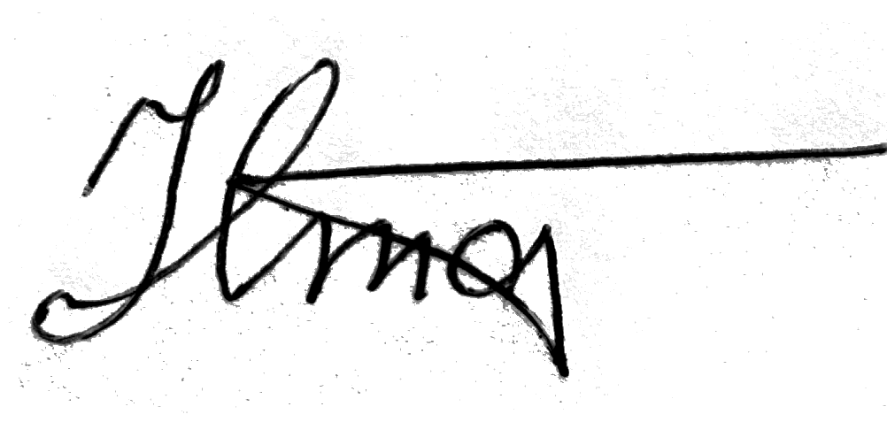
контактный телефон ____________________________
Директор СЮТур _______________________________Тарарушкин Н.М.
Руководитель учебной группы _____________________________________ФИО___________(подпись)

- Условия досрочного расторжения Договора:
Невыполнение СЮТур принятых на себя обязательств. Грубые нарушения учащимися общепринятых моральных норм и правил внутреннего распорядка СЮТур.
- Юридические адреса сторон: СЮТур: 152155 г.Ростов, Луначарского, 42
ФИО обучающегося | Дата  рождения | №, серия свид-ва о рождении или паспорта | Контактный телефон | Подпись обуч-ся
Я,_____________________________________________________________________________________________(ФИО) выражаю согласие на сбор, систематизацию, накопление, хранение, использование и уничтожение своих персональных данных и данных моего ребенка с целью обеспечения полноты содержания сведений в соответствии с действующим федеральным и региональным законодательством.
Родитель, законный представитель, или лицо его заменяющее__________________________(подпись)
контактный телефон ____________________________
Директор СЮТур _______________________________Тарарушкин Н.М.
Руководитель учебной группы _____________________________________ФИО___________(подпись)

- Условия досрочного расторжения Договора:
Невыполнение СЮТур принятых на себя обязательств. Грубые нарушения учащимися общепринятых моральных норм и правил внутреннего распорядка СЮТур.
- Юридические адреса сторон: СЮТур: 152155 г.Ростов, Луначарского, 42
ФИО обучающегося | Дата  рождения | №, серия свид-ва о рождении или паспорта | Контактный телефон | Подпись обуч-ся
Я,_____________________________________________________________________________________________(ФИО) выражаю согласие на сбор, систематизацию, накопление, хранение, использование и уничтожение своих персональных данных и данных моего ребенка с целью обеспечения полноты содержания сведений в соответствии с действующим федеральным и региональным законодательством.
Родитель, законный представитель, или лицо его заменяющее__________________________(подпись)
контактный телефон ____________________________
Директор СЮТур _______________________________Тарарушкин Н.М.
Руководитель учебной группы _____________________________________ФИО___________(подпись)

- Условия досрочного расторжения Договора:
Невыполнение СЮТур принятых на себя обязательств. Грубые нарушения учащимися общепринятых моральных норм и правил внутреннего распорядка СЮТур.
- Юридические адреса сторон: СЮТур: 152155 г.Ростов, Луначарского, 42
ФИО обучающегося | Дата  рождения | №, серия свид-ва о рождении или паспорта | Контактный телефон | Подпись обуч-ся
Я,_____________________________________________________________________________________________(ФИО) выражаю согласие на сбор, систематизацию, накопление, хранение, использование и уничтожение своих персональных данных и данных моего ребенка с целью обеспечения полноты содержания сведений в соответствии с действующим федеральным и региональным законодательством.
Родитель, законный представитель, или лицо его заменяющее__________________________(подпись)
контактный телефон ____________________________
Директор СЮТур _______________________________Тарарушкин Н.М.
Руководитель учебной группы _____________________________________ФИО___________(подпись)

